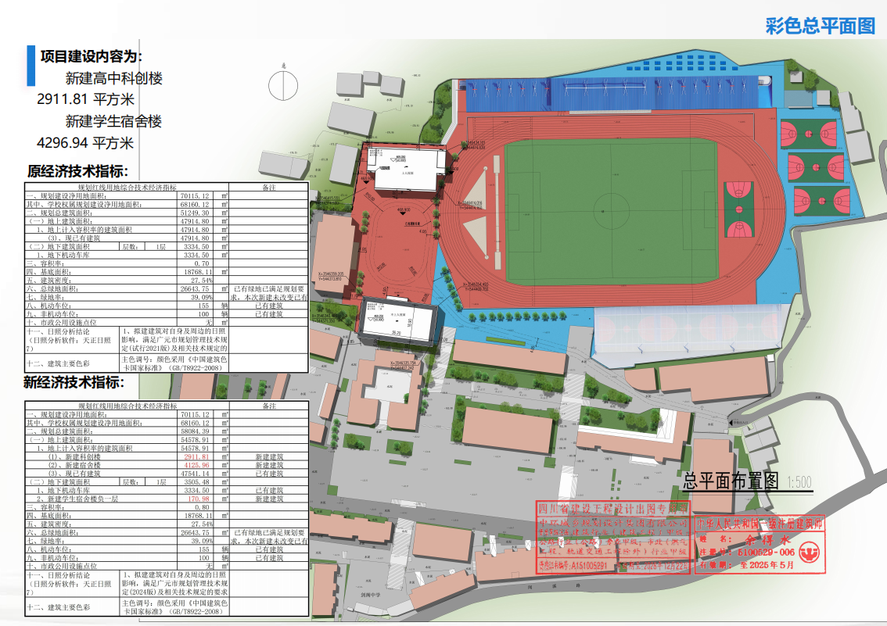
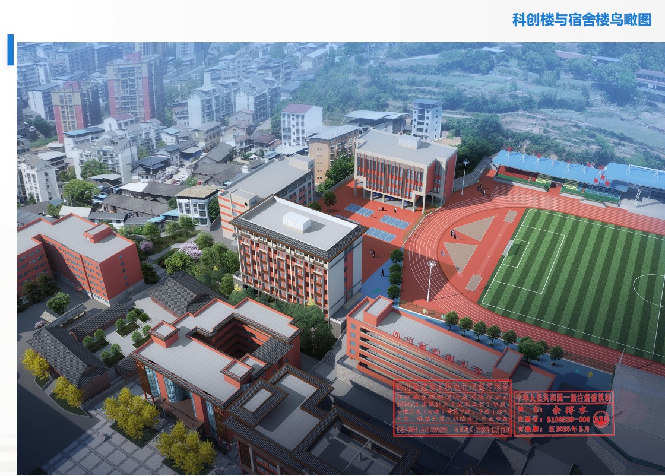
四川省剑阁中学校高中科创楼及学生宿舍建设项目设计方案
总平图及鸟瞰图
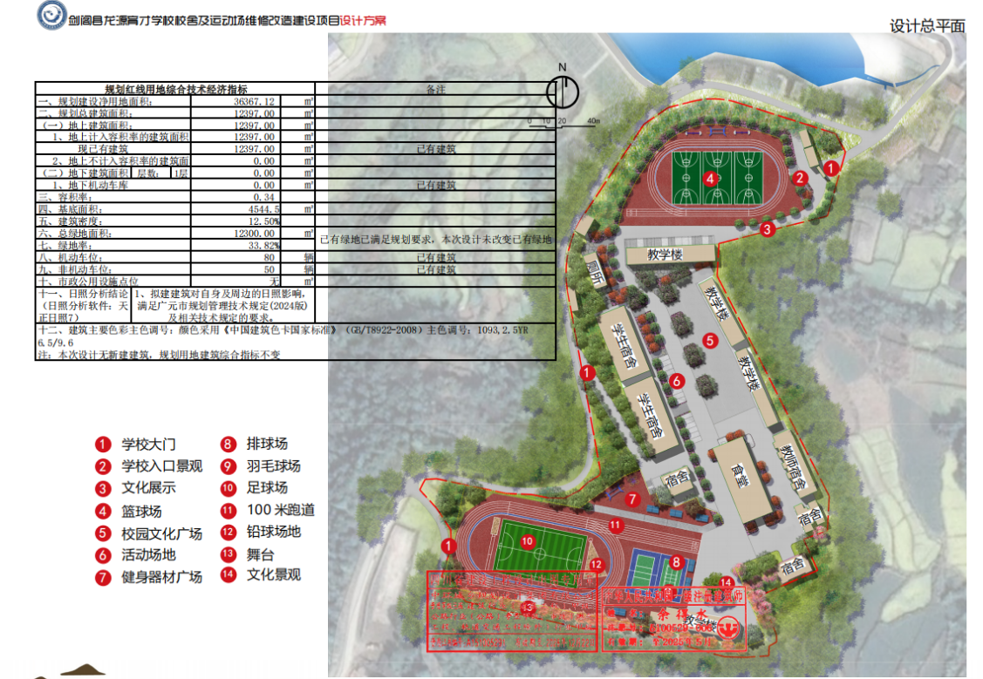
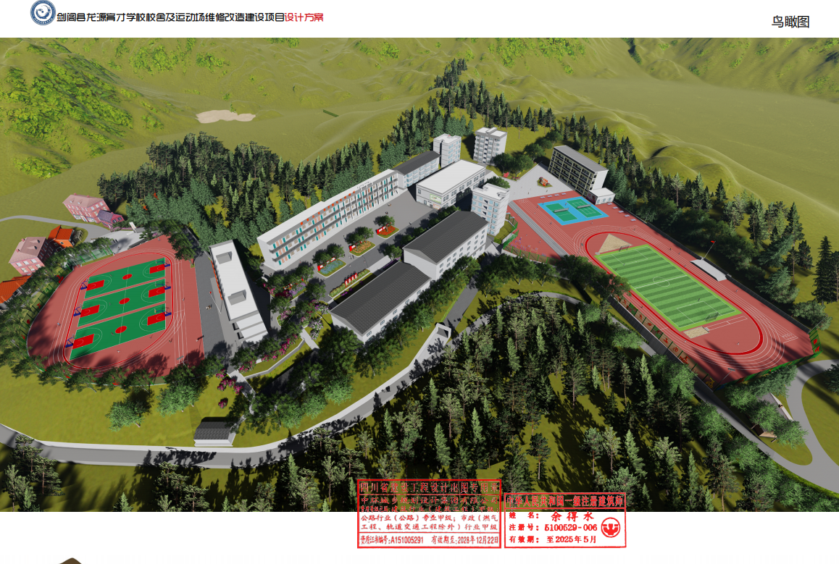
剑阁县龙源育才学校舍及运动场维修改造建设项目设计方案
总平图及鸟瞰图

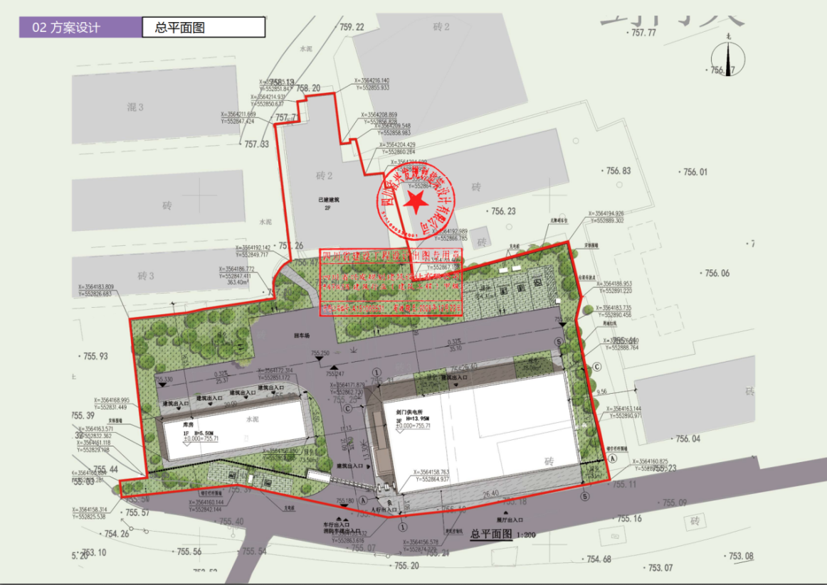
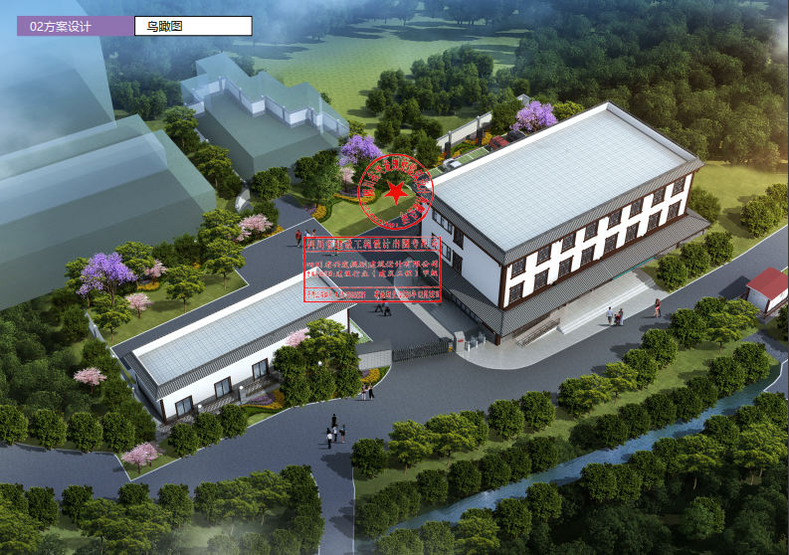

国网四川广元剑阁县供电公司剑门供电所项建筑设计方案总平图及鸟瞰图
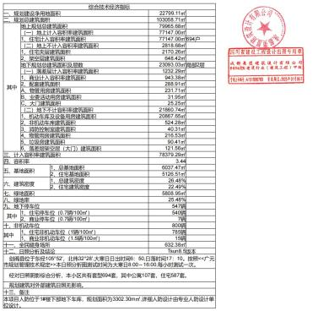
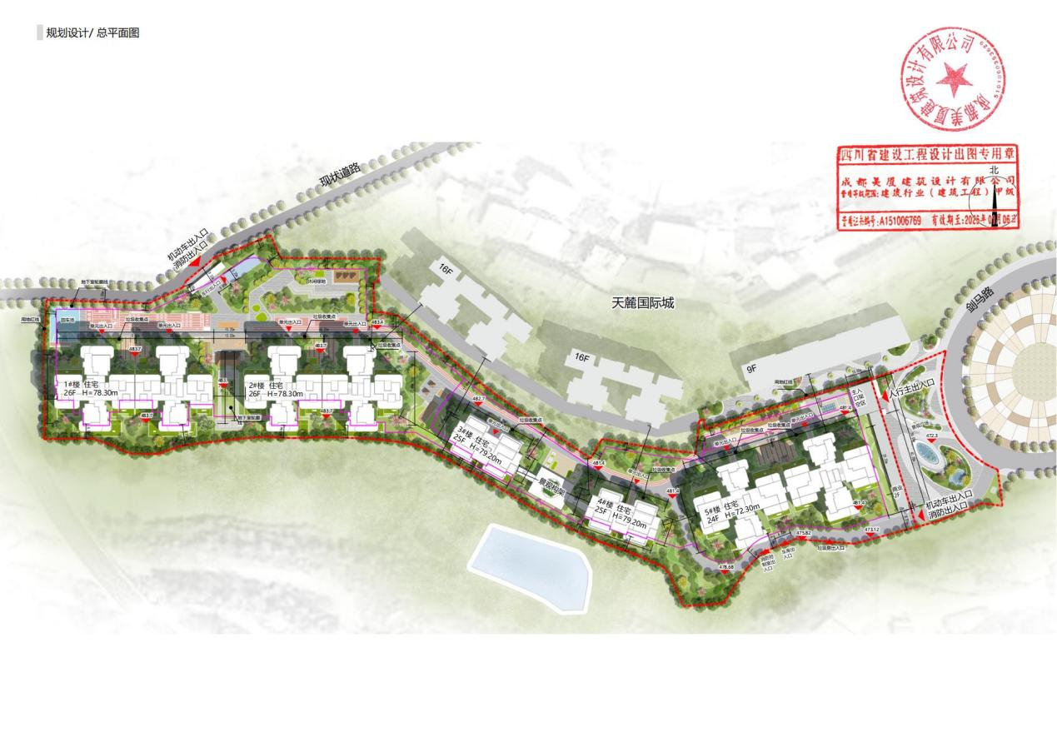

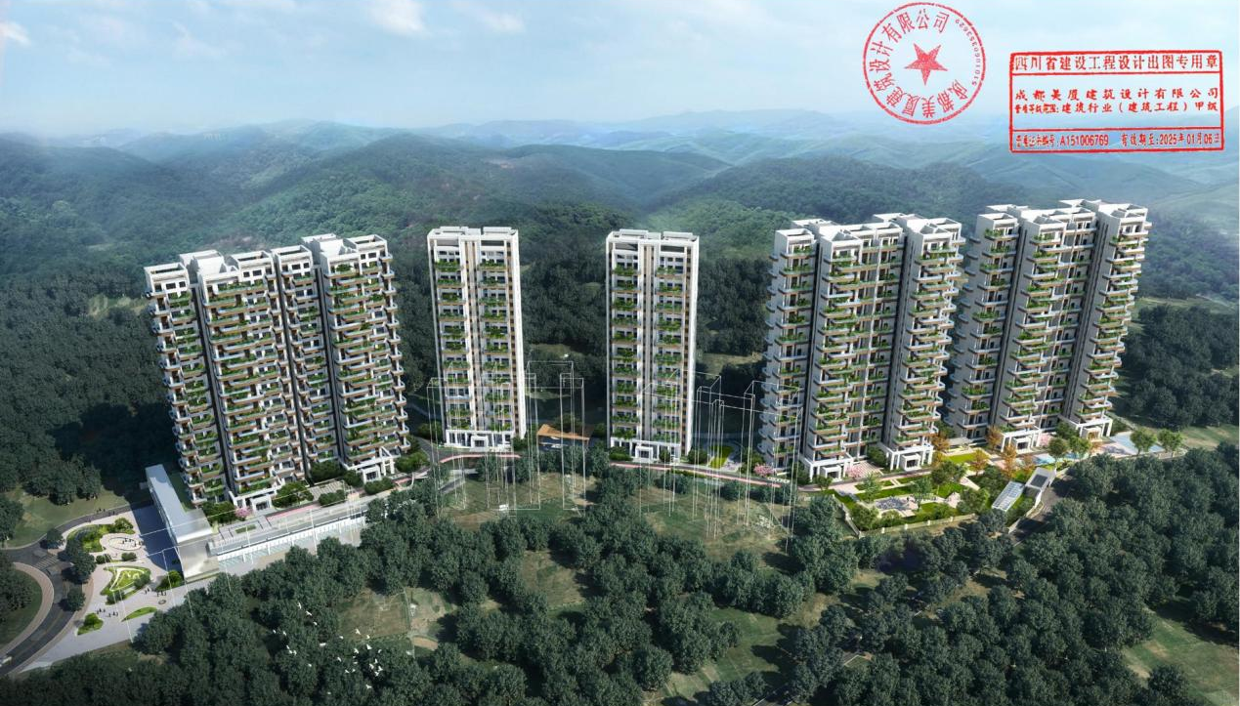
剑阁县普安镇城南九号项目——3#、4#楼建筑方案
总平图及鸟瞰图

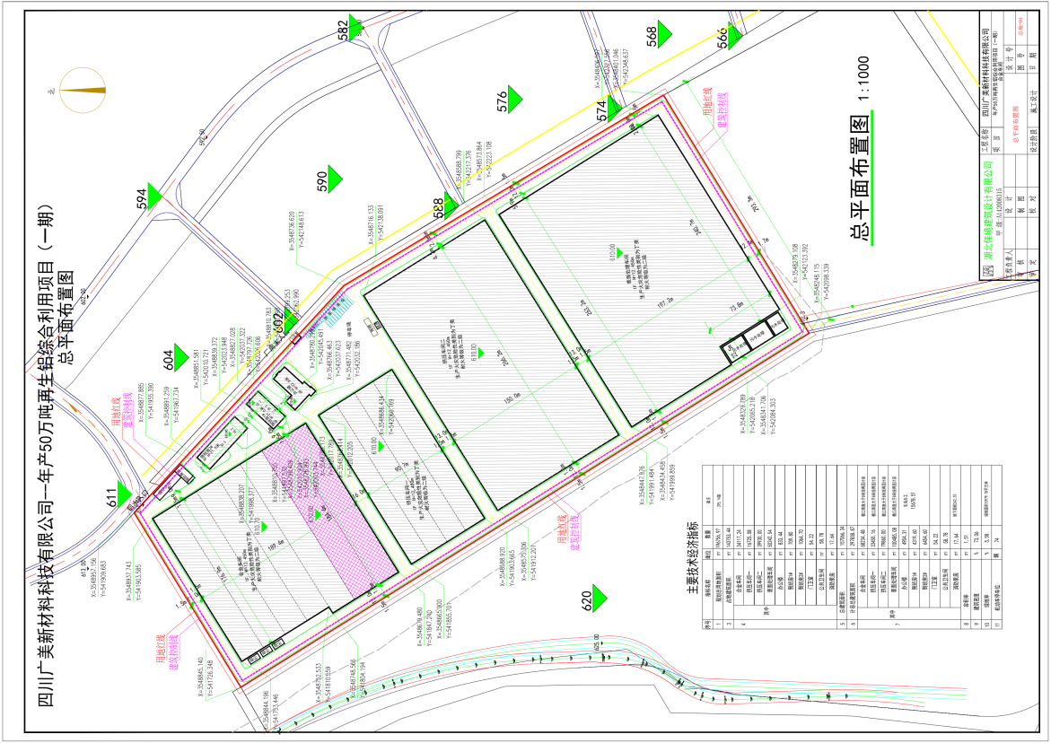
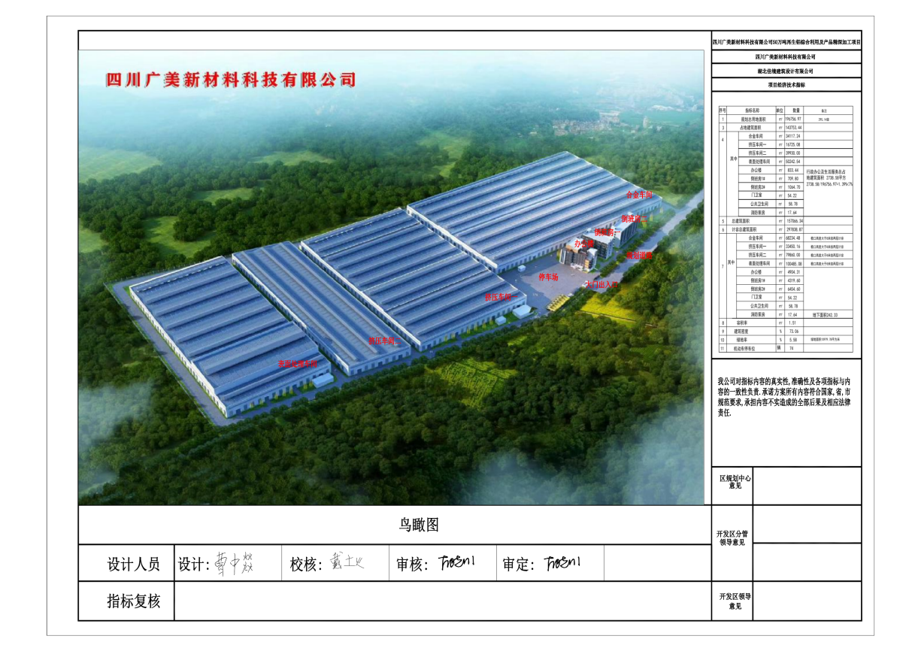
年产50万吨再生铝综合利用项目(一期)建筑规划设计方案
总平图及鸟瞰图

